**http://c5jinb.axshare.com/#g=1&p=%E9%A6%96%E9%A1%B5**

**网站大致排版点击这个链接，密码28313333**

**具体内容点击网站左上角**



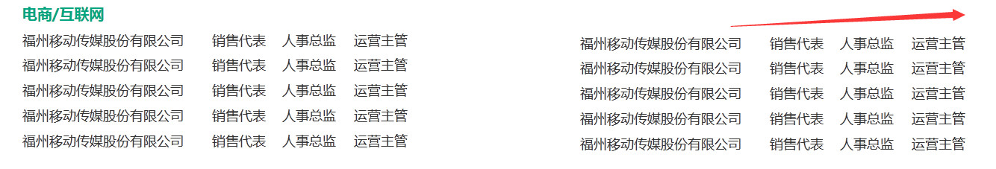

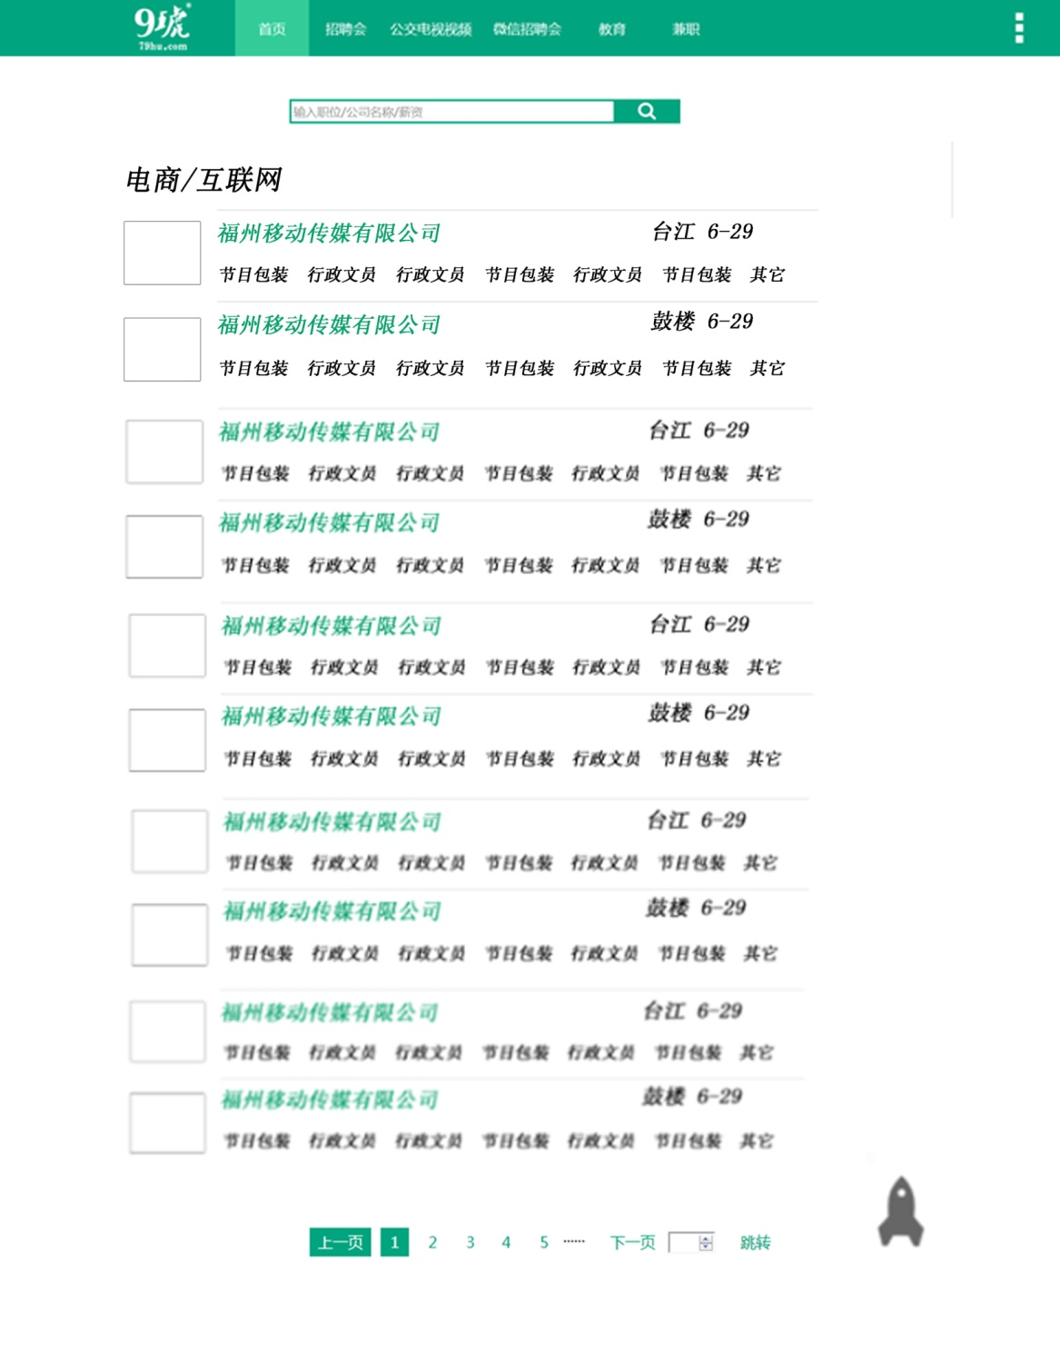

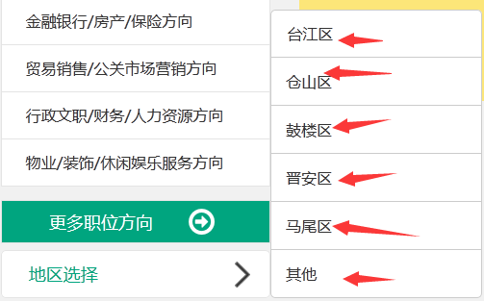

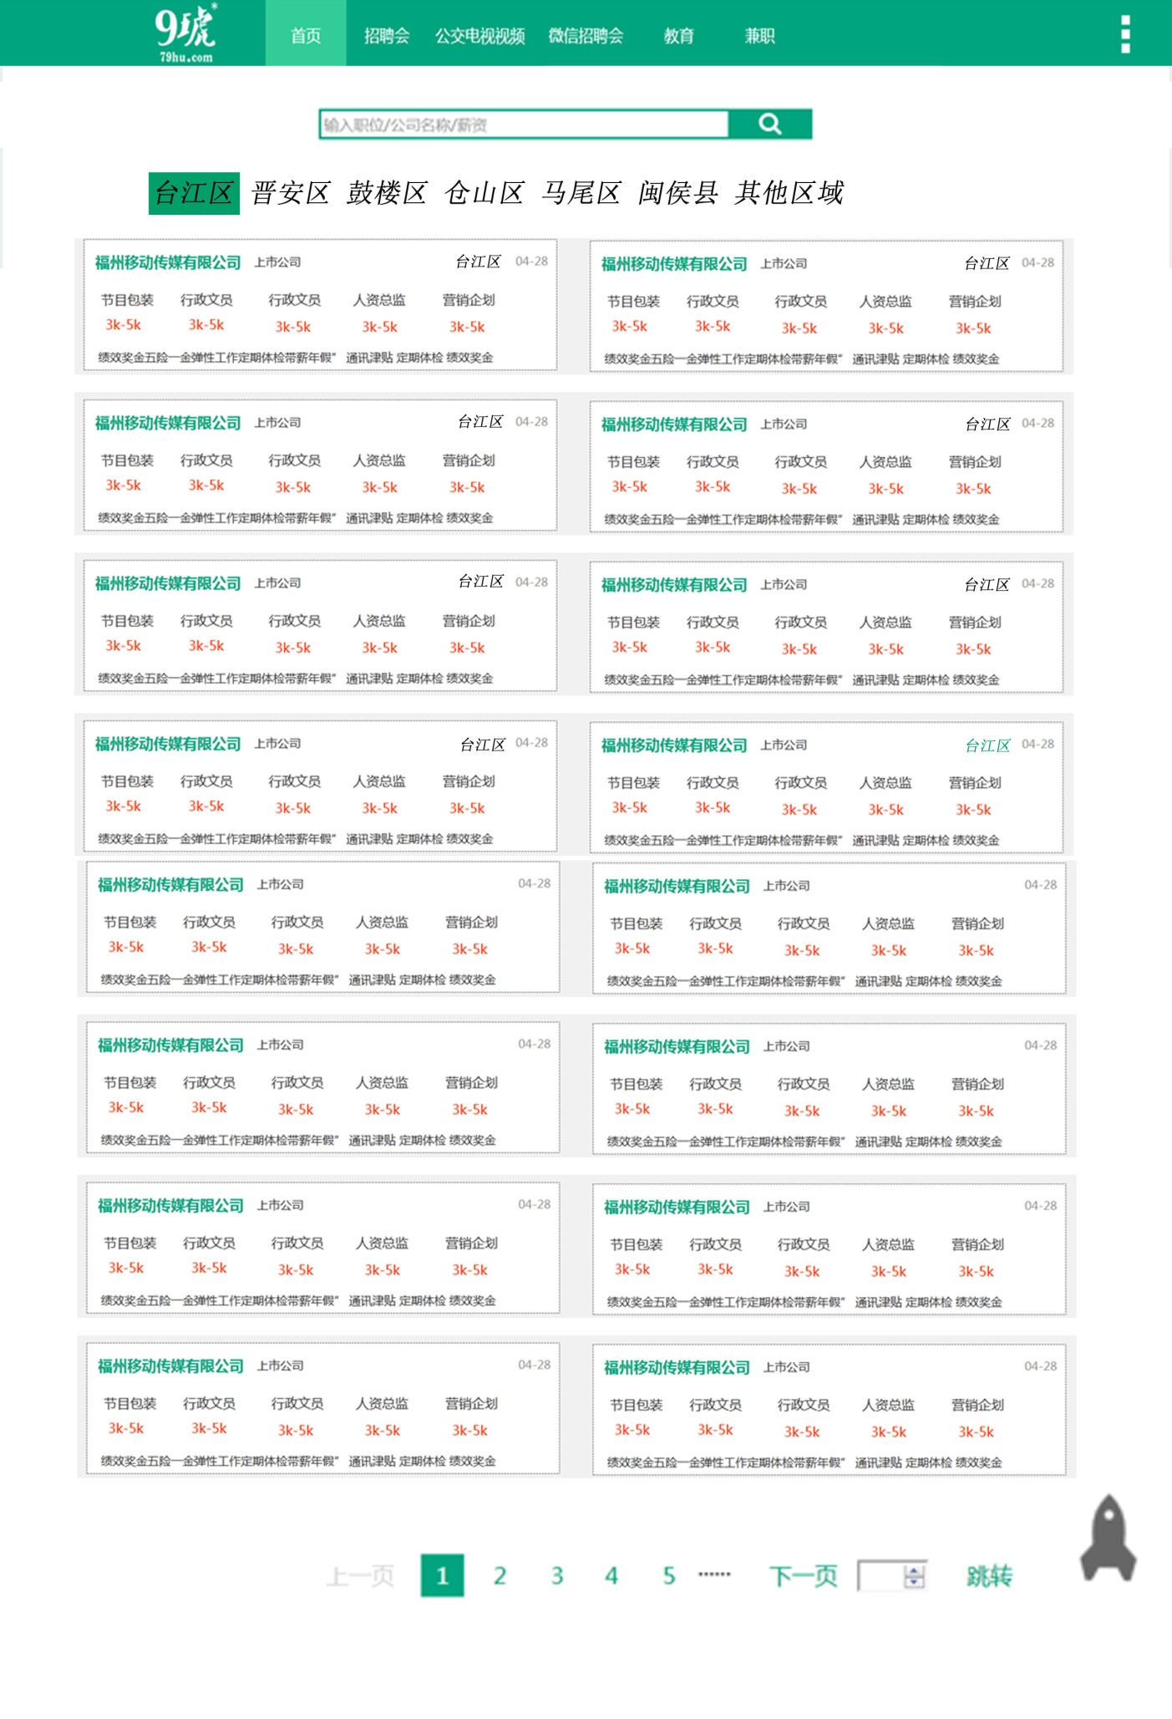

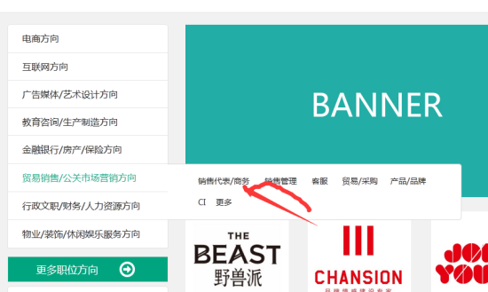

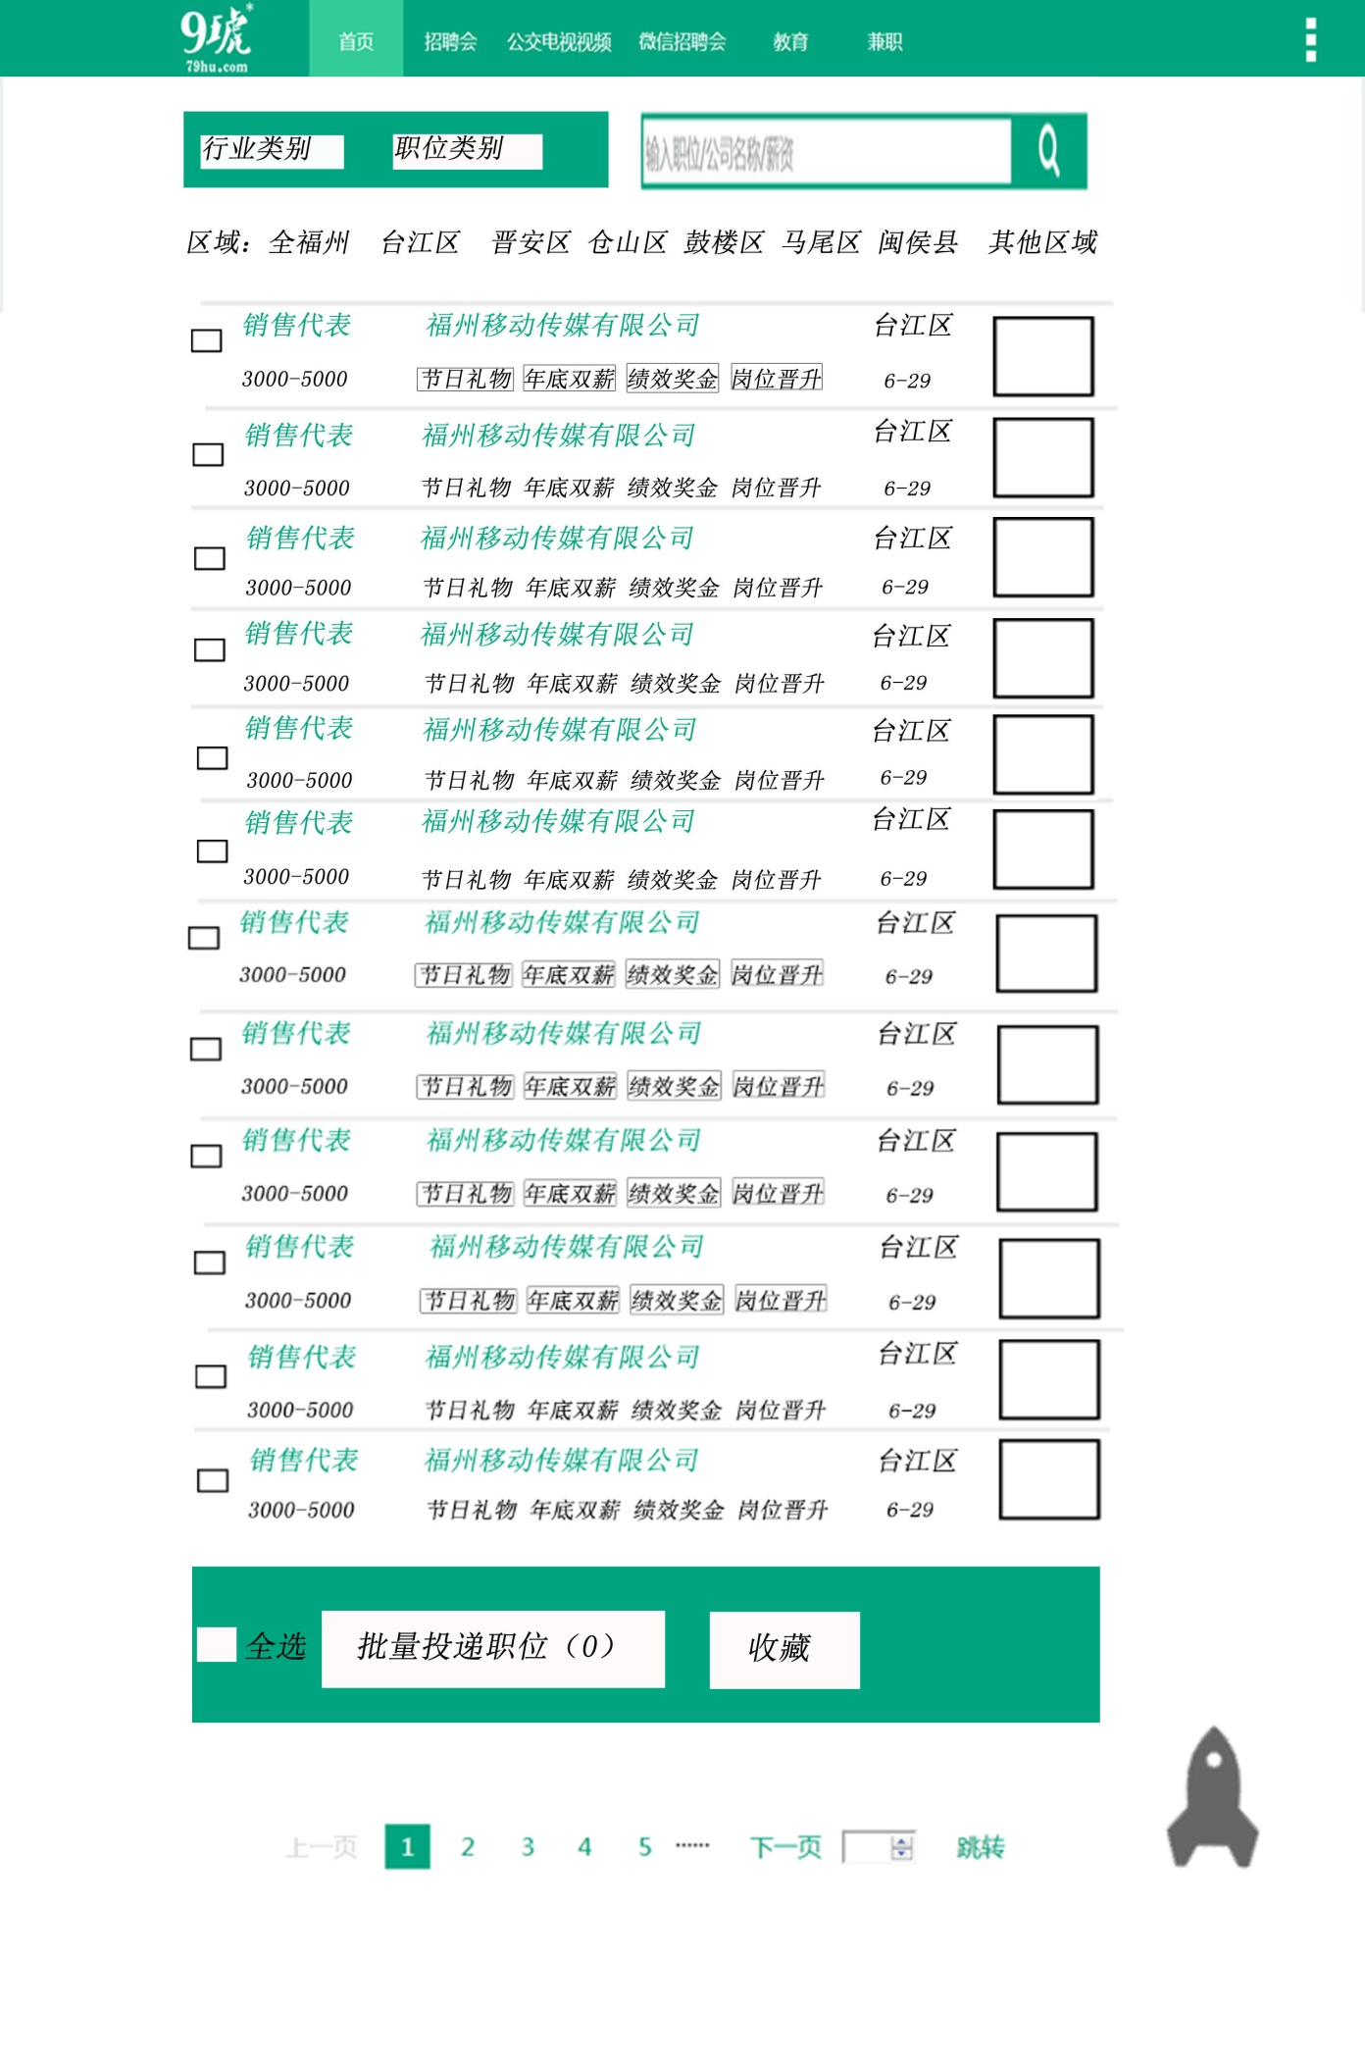

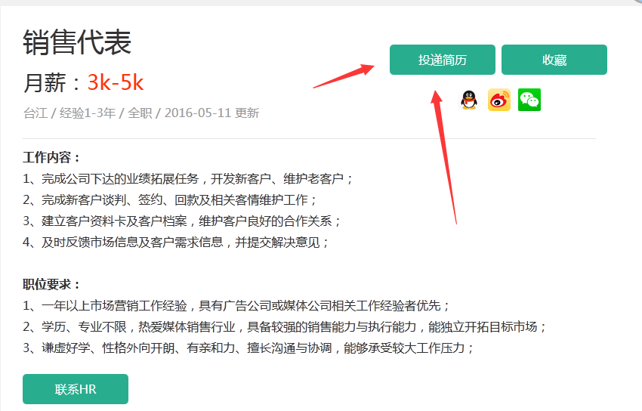

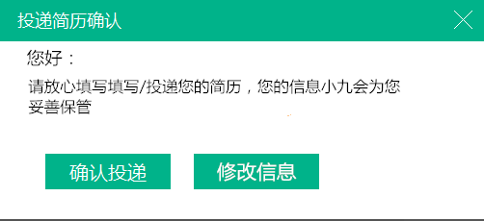

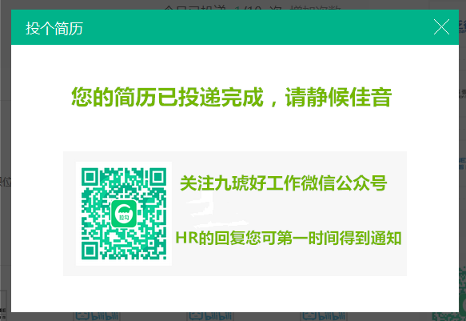

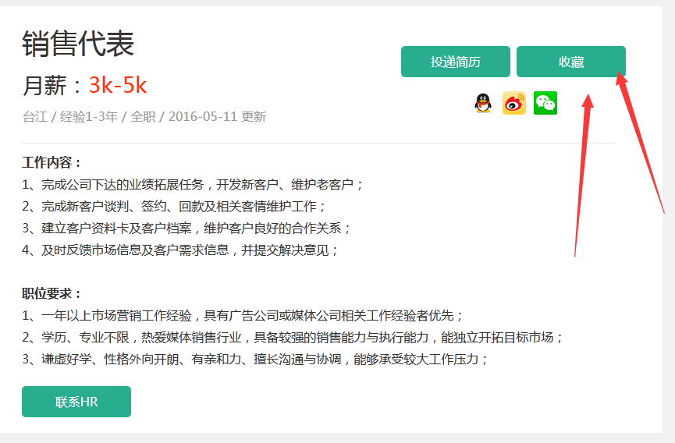

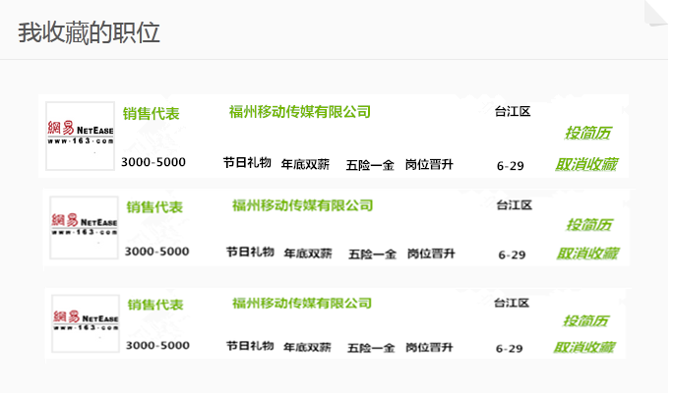

**简历用智联招聘（简历注册）**

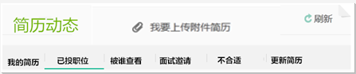

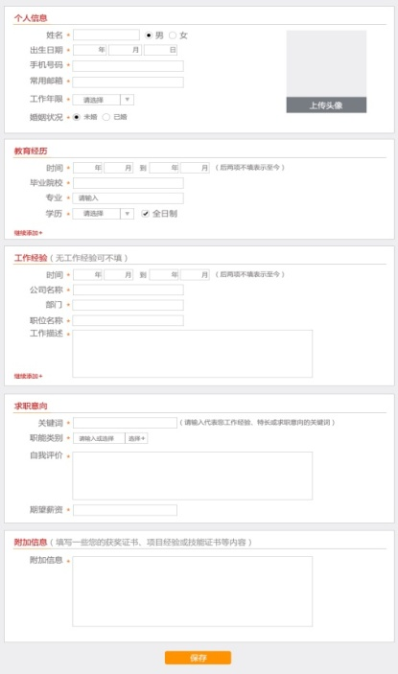



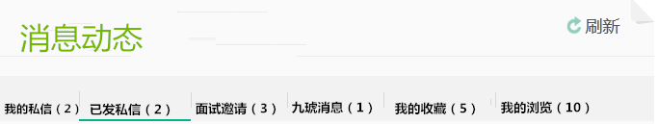



**1：招聘会 实现目前九琥网招聘会功能即可（招聘会介绍 预订等功能）**

**2：公交电视视频 在公交车电视上有档节目叫《九琥好工作》，每期视频约6分钟，希望可以实现将这些视频可以在网站上层现及播放**

**3：微信招聘会：做个页面，简单介绍该功能即可**

**4；九琥教育：除了有个页面介绍外，另外有个链接**[**www.79hu.cn**](http://www.79hu.cn) **点击该链接，点击该链接即可跳到九琥教育网（非九琥招聘网www.79hu.com）**

**5.；兼职：做个页面，简单介绍该功能即可**

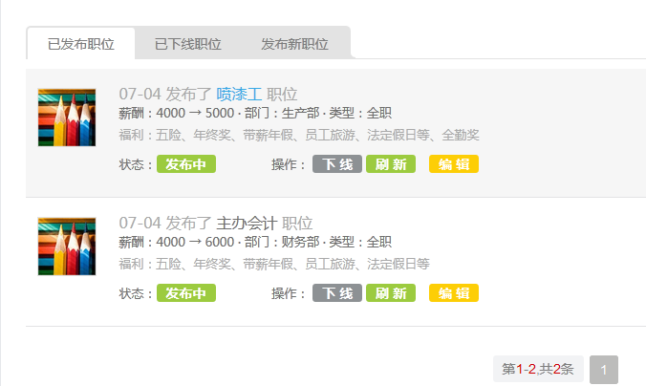

**在已发布职位的基础上，新增定时刷新功能**

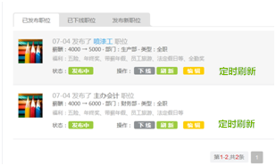

**定时刷新功能：企业登入网站后台后可以设置，7天内都可进行X次自动刷新（刷新完即置顶）**

**提醒功能： 企业端：①在企业发布招聘信息后，如有求职者投递简历或在网站上私信企业，企业可第一时间在微信/邮箱上收到提醒**

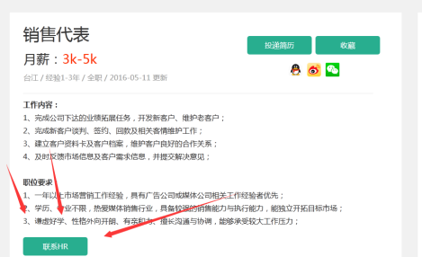**②企业的联系方式只有在求职者注册完简历后可查看，求职者在点击完“联系HR”后，即可看到HR的联系方式，同时实现将求职者简历投递给企业**

**求职端：①求职者给XX企业投递完简历后，若该企业查看了该简历，则邮件/微信上提醒求职者已被查看，无论企业是否录取该求职者，求职者在邮件/微信上都可以收到提醒**

**②九琥网在后台给选中的求职者发布通知，如，九琥网发布招聘会通知，求职者在邮件/微信/手机上收到提醒（若该功能难以实现，能否实现九琥后台一键导出选中的求职者的联系方式）**

**九琥后台：①九琥合作的企业，网站后台能否查看行业数量，以及网站自动统计所有招聘岗位数量及比例**

**②自动统计网站简历岗位比例**

**③网站后台能否自动统计 xx企业最近登入时间，如XX企业最近登入时间为10天前，九琥工作人员可点击提醒功能，该企业邮件/微信上可收到提醒**